УДК 528.72/73
ГІДРОЛОГІЧНИЙ РЕЖИМ ТА ЕКОЛОГІЧНИЙ СТАН Р.ДЕСНА В МЕЖАХ ЧЕРНІГІВСЬКОЇ ОБЛАСТІ
О.Терещук, В.Мовенко
Чернігівський державний інститут економіки і управління
Постановка проблеми
Згідно з Положеннями про державну систему моніторингу довкілля, затвердженими Постановою Кабінету Міністрів України № 391 від 30 березня 1998 року (із змінами, внесеними згідно з Постановою Кабінету Міністрів України № 1763 від 24.09.99 р.), в межах Чернігівської області постійно проводяться спостереження за гідрологічним режимом р.Десна. на гідрологічних постах с.Літки, с.Морівськ, м.Чернігів, с.Брусилів, с.Салтикова Дівиця, смт.Макошине, с.Мале Устя, с.Райгородок, м.Новгород-Сіверський, с.Камінь [1].
Зв'язок із важливими науковими і практичними завданнями
Виконання положень Державної системи моніторингу довкілля дає можливість прогнозувати зміни небезпечних ділянок русел річок, щоби запобігти їх руйнуванню і не допустити непередбачуваних негативних екологічних наслідків.
Аналіз останніх досліджень та публікацій, присвячених розв'язанню цієї проблеми
Слід зазначити, що останнім часом на території Чернігівської області постійно проводяться роботи пов’язані з проектуванням та будівництвом берегоукріплення рік Десна та Дніпро на найбільш небезпечних ділянках, що знаходяться під постійним контролем.
Так у роботах [2,3] розглядаються результати спостережень руйнування берегової лінії лівого берега ріки Десна в районі Бобровиця міста Чернігова. В подальшому у 2008-2009 р.р. було виконане будівництво берегоукріплення цієї небезпечної ділянки.
Моніторинг лівого берега ріки Дніпро біля с.м.т. Любеч Ріпкинського району Чернігівської області аналізується у роботі [4]. Досвід експлуатації побудованої І-ї черги берегоукріплення об’єкту «Любеч» та результати будівництва ІІ-ї черги цього об’єкту описані у праці [5].

Невирішені частини загальної проблеми
На сучасний стан питання збереження питної води стоїть в Україні дуже гостро. Тому збереження екологічної цілісності рік є одною з основних проблем які ставляться перед відповідними фахівцями. Крім цього, зміни русел річок можуть привести до втрати територій, так як кордони між державами, що проходять на ріках визначаються по їх фарватерах. Із цього виникає проблема дослідження процесу зміни русел, течії та об’ємів стоку рік. Також останніми роками не проводяться роботи щодо розчищення русел в місцях, які потребують постійної уваги для збереження судоплавства на р.Десна.

Виклад основного матеріалу
Ріка Десна є першою за довжиною та другою за величиною лівобережною притокою р. Дніпра. Вона впадає в р. Дніпро на відстані 892 км від його гирла та на 10 км вище за течією від м. Києва. Ріка Десна витікає з боліт на південних схилах Смоленсько-Московської гряди і протікає по території двох незалежних держав- Росії та України. Загальна довжина русла складає 1130 км, а площа водозбору - 88,9 тис.кв. км. В межах України загальна водозбірна площа ріки Десни становить 34,2 тис. кв. км, а довжина її русла – 591 км (рис. 1).
До основних приток Десни належать такі ріки, як Сейм довжиною 784 км та площею водозбору 27,5 тис. кв. км, ріка Снов довжиною 253 км та площею водозбору 8,7 тис. кв. км, ріка Судость довжиною 208 км та площею водозбору 5,98 тис. кв. км, ріка Неруса довжиною 161 км та площею водозбору 5,63 тис. кв. км, ріка Болва довжиною 213 км та площею водозбору 4,34 тис. кв. км, ріка Остер довжиною 199 км та площею водозбору 2,95 тис. кв. км, ріка Навля довжиною 125 км та площею водозбору 2,54 тис. кв. км та інші ріки з площею водозбору менше ніж 2 тис. кв. км. В ріку Десну на всій її протяжності впадає більш ніж 100 приток з протяжністю русла більше ніж 10 км.
В басейні ріки Десни формується біля 22% поверхневого стоку ріки Дніпра. Басейн її в межах України розташований на території Сумської, Чернігівської та Київської областей.
За геологічною будовою тут виділяють Український кристалічний щит та його схили, південно-західний схил Воронезького кристалічного масиву та Дніпровсько-Донецьку западину.
В басейні ріки Десни переважають дернові слабо- та середньопідзолисті піщані та глинисто-піщані ґрунти. Безпосередньо в заплавах Десни та її приток залягають здебільшого мулисто-глейові ґрунти у комплексі з торф’янисто-глейовими. В нижній та середній частині басейну зустрічаються світло-сірі та сірі опідзолені піщано- легкосуглинні ґрунти.
Рослинний покрив басейну представлений хвойними, мішаними та широколистими лісами, які розміщені здебільшого на підвищених формах рельєфу та других терасах річок. Лугова рослинність зосереджена переважно в заплавах рік та надзаплавних терасах. Болота займають площі на заплавах, на других піщаних терасах тощо. Частина земель, яка використовується для господарських потреб, зайнята сільськогосподарськими культурами.
Характерною особливістю басейну ріки Десни є інтенсивний розвиток ерозійних процесів на водозборах. Найбільш еродованою частиною басейну ріки Десни є його середня частина, так звана Придеснянська височина, площею біля 37,5 тис. кв. км. Ця територія дуже розчленована ярами, балками, річковими долинами.
Басейн ріки Десни належить до надмірно зволоженої зони. В цілому по басейну ріки Десни налічується біля 937 тис. га боліт та заболочених земель, що становить біля 11% всієї площі басейну, з них осушувальною мережею охоплено близько 260 тис. га. Значна частина площ з осушувальною мережею на цей час, у зв’язку з давністю їх будівництва, потребує часткової чи повної реконструкції.
Ширина долини ріки Десни від витоку до гирла коливається в межах від 200 м біля витока до 10 км біля гирла. У верхів’ї ріки Десни від витоку до гирла ріки Вітьми схили долини її похилі, ширина долини сягає 700-800м, звідси до м. Брянська лівий схил долини Десни низький, болотистий та порослий лісом, а правий – дуже високий, відкритий. Ширина долини на цій ділянці коливається від 800 м до 4 км.
Нижче м. Брянська до м. Новгорода-Сіверського долина ріки Десни розширюється до 4-6 км. На цій ділянці ріки лівий схил долини низький та похилий, а правий – високий.
Нижче м. Новгорода-Сіверського до впадіння в ріку Десну ріки Сейму ширина долини коливається в межах 8-12 км. Лівий схил долини Десни на цій ділянці низький та похилий, а правий – високий.
Ширина долини ріки Десни на низовій ділянці від м. Чернігова до гирла коливається в межах від 4 до 10 км, місцями досягаючи 15 км. Лівий схил долини на цій ділянці низький, і тільки поблизу м. Остра підвищується, а правий поступово знижується та біля м. Остра переходить у болотисту рівнину, яка нижче за течією займає весь простір між ріками Дніпром і Десною.
Русло ріки Десни у верхів’ї мало звивисте, шириною до 20 м та переважаючою глибиною до 1,0 м. Швидкість течії води в руслі на цій ділянці коливається в межах від 0,4 до 0,7 м/с. Береги на цій ділянці низькі, але поступово підвищуються, особливо правий.
Нижче за течією до м. Брянська русло ріки Десни розширюється до 30-130 м, а від м. Брянська до м. Новгорода-Сіверського ширина русла становить 85-90 м. Від кордону Брянської області до м. Коропа русло ріки звивисте, поділяється на кілька рукавів. Переважаюча ширина русла на цій ділянці становить 100 м, а середня глибина – в межах 2,0-3,0 м. Швидкість течії води в руслі в межінь на цій ділянці досягає 0,3-1,0 м/с.
На ділянці в межах м. Чернігова русло ріки Десни нестійке, звивисте, утворює багато обмілин, кіс та перекатів.
Ширина русла ріки Десни на цій ділянці коливається від 130 до 200 м, глибина русла – від 2 до 4 м, а швидкість течії води змінюється від 0,4 до 1,0 м/с.
Нижче м. Чернігова до гирла русло ріки Десни надзвичайно нестійке, дуже звивисте з великою кількістю стариць та проток. Переважаюча ширина русла на цій ділянці становить 160-180 м, глибина ріки досягає 3,0-4,0 м, а швидкість течії води в руслі у період межені – 0,6-0,7 м/с [6].
Характеристика ріки Десни та її басейну в межах території України
Ріка Десна є основною водною артерією Чернігівської області. При вході на територію області вона перетинає північний кордон на 567 км, від свого гирла. Протяжність ділянки русла ріки Десни в межах Чернігівської та Сумської областей становить 510 км (по судноплавному ходу з урахуванням випрямлення русла), в межах Київської області-37 кілометрів.
Водозбірна площа ріки Десни становить 88,9 тис. кв. км.
В межах території України в заплавній частині ріки Десни є велика кількість природних водойм, стариць та западин, більша частина яких залита водою і поросла вологолюбною рослинністю та кущами.
Поряд з природними водоймами в заплавній частині ріки Десни є й штучні водойми, які утворилися після вибирання грунту, в основному піщаного, для будівельних та господарських потреб.
Заплава ріки Десни на всій своїй протяжності в основному заболочена, задернована луговими травами. Більша частина її площі вкрита кущами та широколистими. лісами. Вільні від деревно-кущової рослинності площі заплави зайняті луками, які використовуються під сінокісні угіддя та пасовища худоби.
В межах даної території долина ріки Десни широка, трапецієподібна. Схили терасовані, правий – помірно крутий, лівий пологий. Заплава лугова, місцями поросла чагарниками. Поверхня заплави часто нерівна, бугриста, перетинається староріччями, озерами-старицями. Русло помірно звивисте, місцями біля берегів поросле комишем та осокою.
В межах території України в ріку Десну впадає девять значних приток із загальною протяжністю русел 1680 км.
Перелік рік, які впадають в ріку Десну в межах території Чернігівської та Сумської областей, наведений в таблиці 1.
Таблиця 1
№  п/п | Назва ріки,  що впадає в р. Десну | Місце впадіння  (відстань від  гирла, км) | Довжина  ріки,  км | Площа  водозбору,  кв. км
1 | Івотка – ліва притока | 511 | 81 | 1370
2 | Реть- ліва притока | 445 | 53 | 1178
3 | Убідь – права притока | 362 | 106 | 1310
4 | Сейм – ліва притока | 352 | 784 | 27500
5 | Доч – ліва притока | 325 | 60 | 1350
6 | Мена – права притока | 303 | 56 | 775
7 | Снов – права притока | 253 | 283 | 8700
8 | Білоус – права притока | 187 | 58 | 665
9 | Остер – ліва притока | 82 | 199 | 2950

Ріки, які впадають в р. Десну в межах Чернігівської області, - це ріки рівнинного типу, переважно снігового живлення. Помітну роль в їх живленні взимку і влітку відіграють і ґрунтові води.
Характерним для режиму р. Десни та її приток є чітко виражена весняна повінь, низька літня межінь, що інколи переривається дощовими паводками, та дещо підвищене стояння рівнів восени внаслідок дощів та взимку через відлиги. У період весняної повені спостерігаються найбільші підйоми рівнів води, вода виходить на заплаву, ріка проносить від 40 до 80% річного стоку.
Середні строки початку весняної повені припадають на кінець другої – початок третьої декади березня. Найвищі рівні весняної повені спостерігаються на р. Десні у другій половині квітня – першій декаді травня, на середніх і малих її притоках – на початку квітня. Спад весняної повені закінчується у другій половині червня на р. Десні та у середині травня – на середніх і малих притоках. У 80% випадків вода виходить на заплаву, тривалість затоплення заплави становить від 20 до 60 діб.
Спостереження за гідрологічним режимом р. Десни в межах України проводились на 11-ти постах. Станом на 01.12. 2012 р. працюють такі гідрологічні пости системи Державної гідрометеорологічної служби України: Літки, Морівськ, Чернігів, Макошине, Розльоти, Новгород-Сіверський.
Нижче в таблицях 2,3,4,5,6 та на рис. 2,3,4,5 наводяться максимальні , середні та мінімальні рівні та витрати води на р.Десна біля м.Чернігова [6].

Таблиця 2
Максимальні рівні води на р. Десна біля м. Чернігів (1895-2011 рр) , см над “0” поста (відмітка«0» поста 102,44 м БС)
№ з/п | Рік | Рівень води,см над “0” поста | № з/п | Рік | Рівень води,см над “0” поста | № з/п | Рік | Рівень води,см над “0” поста
1 | 1895 | 910 | 40 | 1934 | 794 | 79 | 1973 | 503
2 | 1896 | 774 | 41 | 1935 | 715 | 80 | 1974 | 556
3 | 1897 | 806 | 42 | 1936 | 666 | 81 | 1975 | 472
4 | 1898 | 665 | 43 | 1937 | 863 | 82 | 1976 | 535
5 | 1899 | 625 | 44 | 1938 | 738 | 83 | 1977 | 564
6 | 1900 | 840 | 45 | 1939 | 548 | 84 | 1978 | 723
7 | 1901 | 795 | 46 | 1940 | 813 | 85 | 1979 | 805
8 | 1902 | 774 | 47 | 1941 | 778 | 86 | 1980 | 724
9 | 1903 | 640 | 48 | 1942 | 938 | 87 | 1981 | 687
10 | 1904 | 627 | 49 | 1943 | 599 | 88 | 1982 | 660
11 | 1905 | 842 | 50 | 1944 | 616 | 89 | 1983 | 698
12 | 1906 | 759 | 51 | 1945 | 700 | 90 | 1984 | 500
13 | 1907 | 851 | 52 | 1946 | 788 | 91 | 1985 | 716
14 | 1908 | 947 | 53 | 1947 | 869 | 92 | 1986 | 749
15 | 1909 | 701 | 54 | 1948 | 672 | 93 | 1987 | 659
16 | 1910 | 584 | 55 | 1949 | 591 | 94 | 1988 | 779
17 | 1911 | 674 | 56 | 1950 | 483 | 95 | 1989 | 535
18 | 1912 | 706 | 57 | 1951 | 824 | 96 | 1990 | 517
19 | 1913 | 663 | 58 | 1952 | 750 | 97 | 1991 | 552
20 | 1914 | 650 | 59 | 1953 | 800 | 98 | 1992 | 507
21 | 1915 | 887 | 60 | 1954 | 616 | 99 | 1993 | 475
22 | 1916 | 823 | 61 | 1955 | 782 | 100 | 1994 | 776
23 | 1917 | 985 | 62 | 1956 | 742 | 101 | 1995 | 555
24 | 1918 | 648 | 63 | 1957 | 687 | 102 | 1996 | 531
25 | 1919 | 787 | 64 | 1958 | 797 | 103 | 1997 | 395
26 | 1920 | 744 | 65 | 1959 | 640 | 104 | 1998 | 684
27 | 1921 | 584 | 66 | 1960 | 746 | 105 | 1999 | 656
28 | 1922 | 768 | 67 | 1961 | 537 | 106 | 2000 | 544
29 | 1923 | 622 | 68 | 1962 | 685 | 107 | 2001 | 577
30 | 1924 | 797 | 69 | 1963 | 846 | 108 | 2002 | 522
31 | 1925 | 436 | 70 | 1964 | 737 | 109 | 2003 | 625
32 | 1926 | 825 | 71 | 1965 | 508 | 110 | 2004 | 631
33 | 1927 | 715 | 72 | 1966 | 732 | 111 | 2005 | 528
34 | 1928 | 812 | 73 | 1967 | 831 | 112 | 2006 | 643
35 | 1929 | 842 | 74 | 1968 | 729 | 113 | 2007 | 551
36 | 1930 | 651 | 75 | 1969 | 731 | 114 | 2008 | 496
37 | 1931 | 983 | 76 | 1970 | 976 | 115 | 2009 | 483
38 | 1932 | 904 | 77 | 1971 | 752 | 116 | 2010 | 602
39 | 1933 | 744 | 78 | 1972 | 502 | 117 | 2011 | 431

Таблиця 3
Середні рівні води на р. Десна біля м. Чернігів (1895-2011 рр) , см над “0” поста (відмітка«0» поста 102,44 м БС)
№ з/п | Рік | Рівень води,см над “0” поста | № з/п | Рік | Рівень води,см над “0” поста | № з/п | Рік | Рівень води,см над “0” поста
1 | 1895 | 374 | 40 | 1934 | 370 | 79 | 1973 | 308
2 | 1896 | 357 | 41 | 1935 | 343 | 80 | 1974 | 366
3 | 1897 | 304 | 42 | 1936 | 366 | 81 | 1975 | 250
4 | 1898 | 273 | 43 | 1937 | 342 | 82 | 1976 | 238
5 | 1899 | 296 | 44 | 1938 | 324 | 83 | 1977 | 310
6 | 1900 | 296 | 45 | 1939 | 263 | 84 | 1978 | 359
7 | 1901 | 313 | 46 | 1940 | 292 | 85 | 1979 | 343
8 | 1902 | 379 | 47 | 1941 | 377 | 86 | 1980 | 411
9 | 1903 | 354 | 48 | 1942 | 361 | 87 | 1981 | 407
10 | 1904 | 296 | 49 | 1943 | 297 | 88 | 1982 | 413
11 | 1905 | 353 | 50 | 1944 | 337 | 89 | 1983 | 352
12 | 1906 | 380 | 51 | 1945 | 349 | 90 | 1984 | 318
13 | 1907 | 382 | 52 | 1946 | 318 | 91 | 1985 | 367
14 | 1908 | 355 | 53 | 1947 | 316 | 92 | 1986 | 340
15 | 1909 | 346 | 54 | 1948 | 330 | 93 | 1987 | 322
16 | 1910 | 314 | 55 | 1949 | 270 | 94 | 1988 | 356
17 | 1911 | 303 | 56 | 1950 | 268 | 95 | 1989 | 296
18 | 1912 | 326 | 57 | 1951 | 306 | 96 | 1990 | 340
19 | 1913 | 329 | 58 | 1952 | 348 | 97 | 1991 | 337
20 | 1914 | 336 | 59 | 1953 | 389 | 98 | 1992 | 266
21 | 1915 | 378 | 60 | 1954 | 283 | 99 | 1993 | 285
22 | 1916 | 393 | 61 | 1955 | 317 | 100 | 1994 | 335
23 | 1917 | 377 | 62 | 1956 | 325 | 101 | 1995 | 311
24 | 1918 | 333 | 63 | 1957 | 359 | 102 | 1996 | 262
25 | 1919 | 362 | 64 | 1958 | 379 | 103 | 1997 | 255
26 | 1920 | 331 | 65 | 1959 | 332 | 104 | 1998 | 389
27 | 1921 | 236 | 66 | 1960 | 319 | 105 | 1999 | 372
28 | 1922 | 290 | 67 | 1961 | 307 | 106 | 2000 | 346
29 | 1923 | 327 | 68 | 1962 | 350 | 107 | 2001 | 345
30 | 1924 | 298 | 69 | 1963 | 293 | 108 | 2002 | 286
31 | 1925 | 267 | 70 | 1964 | 271 | 109 | 2003 | 304
32 | 1926 | 360 | 71 | 1965 | 288 | 110 | 2004 | 341
33 | 1927 | 358 | 72 | 1966 | 358 | 111 | 2005 | 331
34 | 1928 | 375 | 73 | 1967 | 316 | 112 | 2006 | 373
35 | 1929 | 341 | 74 | 1968 | 303 | 113 | 2007 | 304
36 | 1930 | 311 | 75 | 1969 | 325 | 114 | 2008 | 278
37 | 1931 | 349 | 76 | 1970 | 389 | 115 | 2009 | 284
38 | 1932 | 377 | 77 | 1971 | 401 | 116 | 2010 | 271
39 | 1933 | 522 | 78 | 1972 | 285 | 117 | 2011 | 264

Таблиця 4
Мінімальні рівні води на р. Десна біля м. Чернігів (1895-2011 рр) , см над “0” поста (відмітка«0» поста 102,44 м БС)
№ з/п | Рік | Рівень води,см над “0” поста | № з/п | Рік | Рівень води,см над “0” поста | № з/п | Рік | Рівень води,см над “0” поста
1 | 1895 | 202 | 40 | 1934 | 218 | 79 | 1973 | 205
2 | 1896 | 213 | 41 | 1935 | 215 | 80 | 1974 | 197
3 | 1897 | 151 | 42 | 1936 | 168 | 81 | 1975 | 128
4 | 1898 | 159 | 43 | 1937 | 190 | 82 | 1976 | 162
5 | 1899 | 168 | 44 | 1938 | 153 | 83 | 1977 | 195
6 | 1900 | 147 | 45 | 1939 | 132 | 84 | 1978 | 229
7 | 1901 | 159 | 46 | 1940 | 169 | 85 | 1979 | 175
8 | 1902 | 245 | 47 | 1941 | 224 | 86 | 1980 | 291
9 | 1903 | 194 | 48 | 1942 | 192 | 87 | 1981 | 199
10 | 1904 | 170 | 49 | 1943 | 188 | 88 | 1982 | 251
11 | 1905 | 166 | 50 | 1944 | 192 | 89 | 1983 | 188
12 | 1906 | 228 | 51 | 1945 | 232 | 90 | 1984 | 217
13 | 1907 | 217 | 52 | 1946 | 174 | 91 | 1985 | 241
14 | 1908 | 202 | 53 | 1947 | 180 | 92 | 1986 | 186
15 | 1909 | 194 | 54 | 1948 | 179 | 93 | 1987 | 195
16 | 1910 | 189 | 55 | 1949 | 188 | 94 | 1988 | 217
17 | 1911 | 185 | 56 | 1950 | 188 | 95 | 1989 | 153
18 | 1912 | 206 | 57 | 1951 | 171 | 96 | 1990 | 190
19 | 1913 | 196 | 58 | 1952 | 205 | 97 | 1991 | 169
20 | 1914 | 196 | 59 | 1953 | 227 | 98 | 1992 | 106
21 | 1915 | 194 | 60 | 1954 | 177 | 99 | 1993 | 175
22 | 1916 | 241 | 61 | 1955 | 163 | 100 | 1994 | 144
23 | 1917 | 247 | 62 | 1956 | 209 | 101 | 1995 | 159
24 | 1918 | 221 | 63 | 1957 | 228 | 102 | 1996 | 116
25 | 1919 | 251 | 64 | 1958 | 260 | 103 | 1997 | 143
26 | 1920 | 170 | 65 | 1959 | 182 | 104 | 1998 | 218
27 | 1921 | 142 | 66 | 1960 | 180 | 105 | 1999 | 192
28 | 1922 | 157 | 67 | 1961 | 176 | 106 | 2000 | 205
29 | 1923 | 177 | 68 | 1962 | 266 | 107 | 2001 | 174
30 | 1924 | 160 | 69 | 1963 | 164 | 108 | 2002 | 109
31 | 1925 | 162 | 70 | 1964 | 171 | 109 | 2003 | 185
32 | 1926 | 180 | 71 | 1965 | 207 | 110 | 2004 | 177
33 | 1927 | 200 | 72 | 1966 | 171 | 111 | 2005 | 167
34 | 1928 | 236 | 73 | 1967 | 182 | 112 | 2006 | 202
35 | 1929 | 191 | 74 | 1968 | 169 | 113 | 2007 | 143
36 | 1930 | 200 | 75 | 1969 | 206 | 114 | 2008 | 134
37 | 1931 | 216 | 76 | 1970 | 209 | 115 | 2009 | 133
38 | 1932 | 217 | 77 | 1971 | 211 | 116 | 2010 | 94
39 | 1933 | 267 | 78 | 1972 | 153 | 117 | 2011 | 149

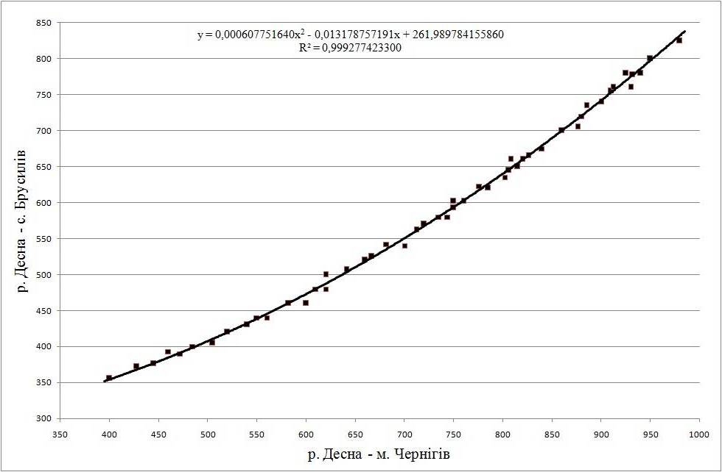
Рис. 2. Крива зв’язку максимальних рівнів р.Десна Чернігів – р.Десна с.Брусилів

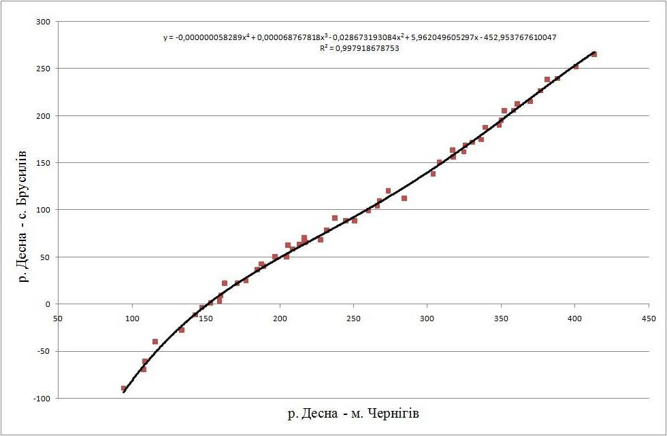

Рис. 3. Крива зв’язку середніх та мінімальних рівнів р.Десна Чернігів – р.Десна с.Брусилів

Таблиця 5
Максимальні витрати води на р. Десна біля м. Чернігів (1895-2011 рр). Площа водозбору 81 400 км²
№ з/п | Рік | Витрати води, м³/с | № з/п | Рік | Витрати води, м³/с | № з/п | Рік | Витрати води, м³/с
1 | 1895 | 5730 | 40 | 1934 | 2340 | 79 | 1973 | 626
2 | 1896 | 1940 | 41 | 1935 | 1250 | 80 | 1974 | 738
3 | 1897 | 2610 | 42 | 1936 | 1060 | 81 | 1975 | 545
4 | 1898 | 980 | 43 | 1937 | 3810 | 82 | 1976 | 697
5 | 1899 | 838 | 44 | 1938 | 1540 | 83 | 1977 | 774
6 | 1900 | 3470 | 45 | 1939 | 710 | 84 | 1978 | 1340
7 | 1901 | 2360 | 46 | 1940 | 2960 | 85 | 1979 | 2460
8 | 1902 | 1940 | 47 | 1941 | 2110 | 86 | 1980 | 1310
9 | 1903 | 888 | 48 | 1942 | 6590 | 87 | 1981 | 1180
10 | 1904 | 844 | 49 | 1943 | 770 | 88 | 1982 | 1120
11 | 1905 | 3590 | 50 | 1944 | 814 | 89 | 1983 | 1400
12 | 1906 | 1690 | 51 | 1945 | 1270 | 90 | 1984 | 624
13 | 1907 | 3880 | 52 | 1946 | 2390 | 91 | 1985 | 1330
14 | 1908 | 6860 | 53 | 1947 | 4470 | 92 | 1986 | 1640
15 | 1909 | 1160 | 54 | 1948 | 1160 | 93 | 1987 | 1140
16 | 1910 | 720 | 55 | 1949 | 871 | 94 | 1988 | 1920
17 | 1911 | 1020 | 56 | 1950 | 591 | 95 | 1989 | 758
18 | 1912 | 1190 | 57 | 1951 | 3220 | 96 | 1990 | 715
19 | 1913 | 972 | 58 | 1952 | 1740 | 97 | 1991 | 922
20 | 1914 | 922 | 59 | 1953 | 2850 | 98 | 1992 | 821
21 | 1915 | 5020 | 60 | 1954 | 900 | 99 | 1993 | 725
22 | 1916 | 3010 | 61 | 1955 | 2390 | 100 | 1994 | 2040
23 | 1917 | 8090 | 62 | 1956 | 1620 | 101 | 1995 | 805
24 | 1918 | 915 | 63 | 1957 | 1130 | 102 | 1996 | 738
25 | 1919 | 2190 | 64 | 1958 | 2630 | 103 | 1997 | 494
26 | 1920 | 1500 | 65 | 1959 | 956 | 104 | 1998 | 1320
27 | 1921 | 720 | 66 | 1960 | 1620 | 105 | 1999 | 1160
28 | 1922 | 1840 | 67 | 1961 | 662 | 106 | 2000 | 734
29 | 1923 | 827 | 68 | 1962 | 1110 | 107 | 2001 | 863
30 | 1924 | 2410 | 69 | 1963 | 3360 | 108 | 2002 | 655
31 | 1925 | 431 | 70 | 1964 | 1600 | 109 | 2003 | 980
32 | 1926 | 3070 | 71 | 1965 | 646 | 110 | 2004 | 1060
33 | 1927 | 1250 | 72 | 1966 | 1450 | 111 | 2005 | 765
34 | 1928 | 2740 | 73 | 1967 | 2750 | 112 | 2006 | 1090
35 | 1929 | 3590 | 74 | 1968 | 1400 | 113 | 2007 | 751
36 | 1930 | 926 | 75 | 1969 | 1410 | 114 | 2008 | 556
37 | 1931 | 7940 | 76 | 1970 | 8000 | 115 | 2009 | 560
38 | 1932 | 5540 | 77 | 1971 | 1720 | 116 | 2010 | 843
39 | 1933 | 1500 | 78 | 1972 | 623 | 117 | 2011 | 516

Таблиця 6
Мінімальні витрати води на р. Десна біля м. Чернігів (1895-2011 рр). Площа водозбору 81 400 км²
№ з/п | Рік | Витрати води, м³/с | № з/п | Рік | Витрати води, м³/с | № з/п | Рік | Витрати води, м³/с
1 | 1895 | 112 | 40 | 1934 | 128 | 79 | 1973 | 83,4
2 | 1896 | 123 | 41 | 1935 | 125 | 80 | 1974 | 129
3 | 1897 | 66 | 42 | 1936 | 65,5 | 81 | 1975 | 41,2
4 | 1898 | 74 | 43 | 1937 | 72,6 | 82 | 1976 | 67,3
5 | 1899 | 83 | 44 | 1938 | 67,3 | 83 | 1977 | 85,2
6 | 1900 | 62 | 45 | 1939 | 53,2 | 84 | 1978 | 134
7 | 1901 | 74 | 46 | 1940 | 58 | 85 | 1979 | 108
8 | 1902 | 164 | 47 | 1941 | 72 | 86 | 1980 | 155
9 | 1903 | 105 | 48 | 1942 | 82,1 | 87 | 1981 | 152
10 | 1904 | 86 | 49 | 1943 | 65,7 | 88 | 1982 | 255
11 | 1905 | 81 | 50 | 1944 | 98,6 | 89 | 1983 | 136
12 | 1906 | 140 | 51 | 1945 | 84,3 | 90 | 1984 | 146
13 | 1907 | 127 | 52 | 1946 | 94,3 | 91 | 1985 | 134
14 | 1908 | 112 | 53 | 1947 | 83,5 | 92 | 1986 | 112
15 | 1909 | 105 | 54 | 1948 | 89,4 | 93 | 1987 | 132
16 | 1910 | 101 | 55 | 1949 | 92,9 | 94 | 1988 | 113
17 | 1911 | 97,5 | 56 | 1950 | 64,4 | 95 | 1989 | 107
18 | 1912 | 119 | 57 | 1951 | 73,3 | 96 | 1990 | 168
19 | 1913 | 107 | 58 | 1952 | 99,5 | 97 | 1991 | 156
20 | 1914 | 107 | 59 | 1953 | 89,6 | 98 | 1992 | 106
21 | 1915 | 105 | 60 | 1954 | 41,4 | 99 | 1993 | 148
22 | 1916 | 155 | 61 | 1955 | 71,6 | 100 | 1994 | 129
23 | 1917 | 152 | 62 | 1956 | 57 | 101 | 1995 | 144
24 | 1918 | 131 | 63 | 1957 | 85,3 | 102 | 1996 | 87,4
25 | 1919 | 166 | 64 | 1958 | 136 | 103 | 1997 | 131
26 | 1920 | 86 | 65 | 1959 | 70 | 104 | 1998 | 204
27 | 1921 | 57 | 66 | 1960 | 85,5 | 105 | 1999 | 176
28 | 1922 | 72 | 67 | 1961 | 86,4 | 106 | 2000 | 198
29 | 1923 | 91 | 68 | 1962 | 132 | 107 | 2001 | 173
30 | 1924 | 75 | 69 | 1963 | 63,9 | 108 | 2002 | 93,2
31 | 1925 | 77 | 70 | 1964 | 68,4 | 109 | 2003 | 142
32 | 1926 | 93 | 71 | 1965 | 92,5 | 110 | 2004 | 170
33 | 1927 | 110 | 72 | 1966 | 103 | 111 | 2005 | 165
34 | 1928 | 149 | 73 | 1967 | 70,8 | 112 | 2006 | 188
35 | 1929 | 103 | 74 | 1968 | 68,9 | 113 | 2007 | 158
36 | 1930 | 110 | 75 | 1969 | 59,3 | 114 | 2008 | 110
37 | 1931 | 126 | 76 | 1970 | 114 | 115 | 2009 | 115
38 | 1932 | 127 | 77 | 1971 | 143 | 116 | 2010 | 82,4
39 | 1933 | 426 | 78 | 1972 | 85 | 117 | 2011 | 138
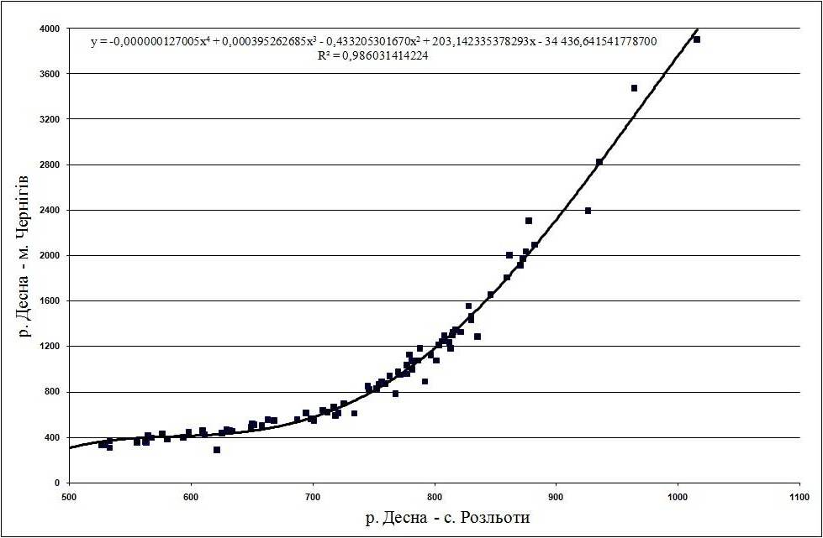

Рис. 4. Крива зв’язку максимальних витрат р.Десна Чернігів – р.Десна с.Розльоти

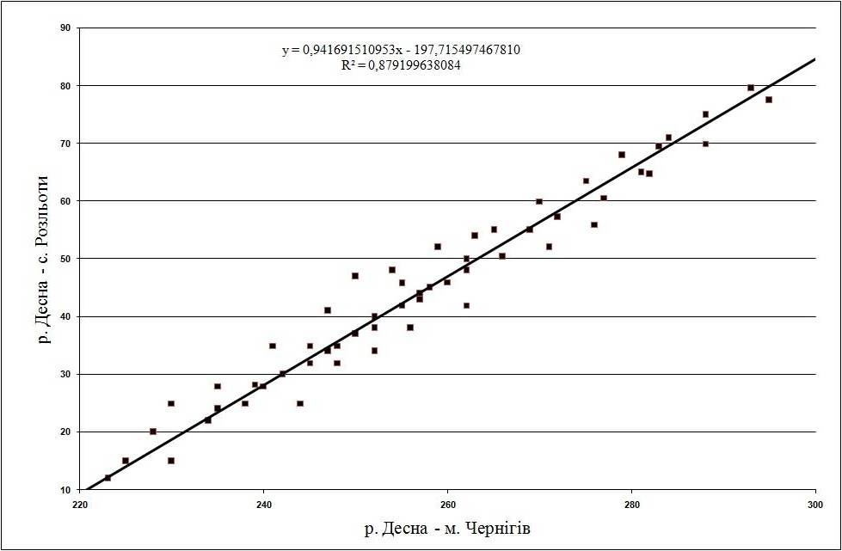

Рис. 5. Крива зв’язку мінімальних витрат р.Десна Чернігів – р.Десна с.Розльоти

Висновки

Аналіз гідрологічного режиму та екологічного стану р.Десна свідчить про те, що проблеми водних ресурсів Чернігівської області набули подальшого розвитку. На екологічний стан р.Десна впливають руслові деформації берегових ліній, що неможливо попередити без проведення берегозахісних заходів.
Продовжується негативний вплив на гідрологічний режим р.Десна промислових та господарських водозаборів, мостових переходів та гідротехнічних споруд. Подальше руйнування небезпечних ділянок берегових ліній р.Десна спричиняє перенесення наносів та їх відкладення у руслових ділянках, що негативно впливає на стан судоходства та потребує постійного догляду за русловою частиною.
З метою подальшого контролю за екологічним станом р.Десна інститутом «Чернігівводпроект» розроблені екологічні паспорти об’єктів Чернігівської області:
- берегоукріплення Макошино, правий берег;
- берегоукріплення Количівка;
- берегоукріплення Спаське;
- ГТС ПРАТ Новгород-Сіверський;
- ГТС ТЕЦ Чернігів;
- дамба обвалування Кладьківка;
- мостовий перехід Велике Устя;
- мостовий перехід Чернігів;
- берегоукріплення Кладьківка;
- берегоукріплення Вишеньки;
- берегоукріплення Мале Устя;
- берегоукріплення Чернігів;
- ГТС Новгород-Сіверська установа;
- ГТС риборозвідні ставки Чернігів;
- ГТС ТОВ Комунальник Новгород-Сіверський;
- дамба обвалування Максаки;
- мостовий перехід Остер;
- мостовий перехід Шестовиця;
- берегоукріплення Макошино, лівий берег;
- берегоукріплення Валовиця;
- берегоукріплення Розльоти;
- берегоукріплення Чернігів (Бобровиця);
- ГТС АТП 2528;
- ГТС с.Ображіївка;
- ГТС ТОВ Черешеньки;
- дамба обвалування Ушня;
- мостовий перехід Придеснянське.

Література

- Водний кодекс України. м. Київ, 6 червня 1995 року, № 213/95-ВР.
- О.І. Терещук, В.І. Мовенко. Інженерно-геологічний моніторинг переформування берегів річок Чернігівського регіону. //Матеріали міжнародної науково-практичної конференції „Новітні досягнення геодезії, геоінформатики та землевпорядкування – європейський досвід”. Випуск 3. Чернігів – 2007. С. 118-124.
- В.Глотов, В.Чижевський, О.Терещук, В.Мовенко. Розроблення технології оцінки стану берегової лінії русел середніх і великих рік України. Збірник наукових праць Західного геодезичного товариства УТГК “Сучасні досягнення геодезичної науки та виробництва, 2007р. Випуск 1. – Львів: Видавництво Національного університету ”Львівська політехніка ”, 2007. С. 180 – 184.
- В.Мовенко. Моніторинг лівого берега Дніпра біля смт. Любеч Ріпкинського району Чернігівської області. //Матеріали міжнародної науково-практичної конференції „Новітні досягнення геодезії, геоінформатики та землевпорядкування – європейський досвід”. Випуск 5. Чернігів – 2009. С. 98-105.
- Мовенко В.І. Моніторинг берегоукріплення лівого берега Дніпра біля смт. Любеч Ріпкинського району Чернігівської області. //Матеріали міжнародної науково-практичної конференції „Новітні досягнення геодезії, геоінформатики та землевпорядкування – європейський досвід”. Випуск 7. Чернігів – 2011. С. 116-120.
- Чернігівський проектно-вишукувальний інститут «ЧЕРНІГІВВОДПРОЕКТ», «Схема покращення гідрологічного режиму та екологічного стану р.Десна», м.Чернігів, 2012р.

ГИДРОЛОГИЧЕСКИЙ РЕЖИМ И ЭКОЛОГИЧЕСКОЕ СОСТОЯНИЕ Р.ДЕСНА В ПРЕДЕЛАХ ЧЕРНИГОВСЬКОЙ ОБЛАСТИ

О.Терещук, В.Мовенко

В статье рассматриваются вопросы гидрологического режима та экологического состояния р.Десны в пределах Черниговской области.

Ключові слова:
Моніторинг, гідрологічний режим, екологічний стан, рівні води, витрати води, берегоукріплення.

Бібліографічна довідка:
Терещук О.І., Мовенко В.І. Гідрологічний режим та екологічний стан р.Десна в межах Чернігівської області. //Матеріали міжнародної науково-практичної конференції „Новітні досягнення геодезії, геоінформатики та землевпорядкування – європейський досвід”. Випуск 10. Чернігів – 2014. С. 62-71.

